部门整体支出绩效自评报告

一、预算单位基本情况
本单位为株洲市渌口区淦田镇中心学校，所属二级预算单位，单位性质为财政补助事业单位。现有在编专任教师44名，事业单位工勤人员1名，退休教师163人，遗属26名。
二、一般公共预算支出情况
（一）基本支出情况：2024年一般公共预算财政拨款支出1174.76万元。其中：基本支出1174.76万元。指为保障单位机构正常运转、完成日常工作任务而发生的各项支出，包括用于基本工资、津贴补贴等人员经费958.52用经费、业务性商品和服务支出、其他资本性支出216.24万元。
（二）项目支出情况
本单位年初预算项目支出为0万元.
三、部门整体支出绩效情况
2024年一般公共预算财政拨款支出1174.76万元，其中：基本支出1174.76万元，指为保障单位机构正常运转、完成日常工作任务而发生的各项支出，包括用于基本工资、津贴补贴等人员经费958.52万元，日常公用经费、业务性商品和服务支出、其他资本性支出216.24万元。
四、存在的问题及原因分析
1、绩效评价管理体制不健全
2、业务素质有待进一步提高
五、下一步改进措施
1、加强业务学习。
2、完善绩效评价工作制度。
六、绩效自评结果拟应用和公开情况
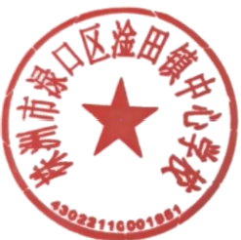
2024年预算和决算均公开在网络平台。

株洲市渌口区淦田镇中心学校
2025年5月15日

